**Зачем нужен личный кабинет?**

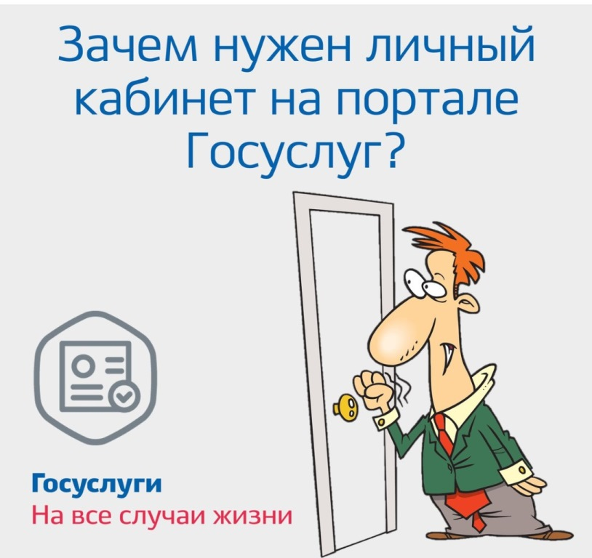

В Личном кабинете  портала госуслуг хранится вся информация по заказанным услугам, обращениям, платежам. Через Личный кабинет можно настроить уведомления, следить за ходом рассмотрения заявлений и статусом платежей.

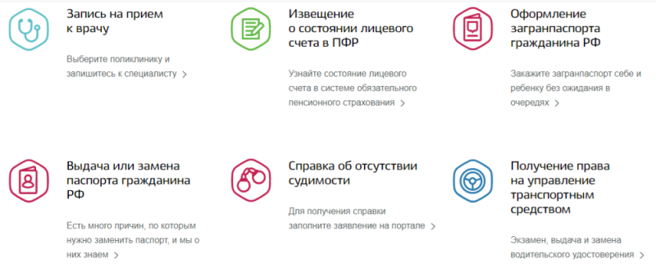

Зачем нужен «Личный кабинет» юрлицам или ИП на портале «Госуслуги»

«Личный кабинет» ИП и юрлицам на портале «Госуслуги» упрощает процесс взаимодействия вашего предприятия с органами власти. Через него можно заказать государственные и муниципальные услуги, записаться на прием в ведомство, оплатить налоги и госпошлины, получить информацию о планируемых и текущих проверках контрольно-надзорных органов.



В «Личном кабинете» также можно внести данные о предприятии, его сотрудниках и предоставить некоторым из них доступ к различным информационным системам через Единую систему идентификации и аутентификации (ЕСИА) — на ее основе работает портал «Госуслуги».

Также учетная запись портала «Госулсуги» позволяет войти в «Личные кабинеты» на сайтах разных государственных учреждений — Федеральной налоговой службы РФ, Пенсионного фонда РФ, Федерального фонда социального страхования РФ и других.

В учетную запись юрлица и ИП можно добавить транспорт предприятия и получать информацию о штрафах ГИБДД.

Юридические лица могут внести в «Личный кабинет» данные о своих филиалах.